**Vil du bli vår nye LÆRLING?**

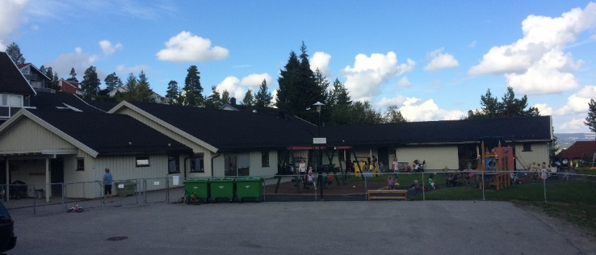

Blåbærgrenda bhg ligger på Fjerdingby i Rælingen, og er en samvirkebarnehage som tilbyr plasser til 73 barn 1-5 år. Barnehagens visjon er «Lek og læring – to sider av samme sak». Vi vektlegger at hvert barn er unikt, og skal behandles med respekt og anerkjennelse.

En av våre dyktige lærlinger skal straks opp til fagprøve, forlater oss for nye utfordringer i løpet av sommeren 2022. Vi har dermed en ledig lærlingeplass fra august 2022.   
Er du eller noen du kjenner på jakt etter lærlingeplass oppfordrer vi deg/hen til å søke!   
Vi kan tilby gode kollegaer, et godt fagmiljø, fast veileder og fine dager sammen med flotte kollegaer, herlige barn og en positiv foreldregruppe.

**Vi ønsker oss:**

* deg som ønsker å se den enkelte, men samtidig inkludere alle
* deg som har et bevisst forhold til lekens betydning
* deg som er faglig interessert, og som ønsker å sette teori ut i praksis

**Vi tilbyr:**

* god grunnbemanning med godt kvalifiserte medarbeidere, en stabil ledergruppe og en god andel fagarbeidere
* godkjent lærebedrift, med 1-2 lærlinger hvert år
* et godt arbeidsmiljø med fokus på utvikling. Vi vektlegger mye omsorg og humor, samtidig som vi tilbyr konkurransedyktig lønn og gode pensjonsordninger.
* fri jul og påske (avspasering)

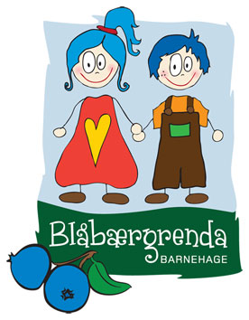

Godkjent politiattest må fremvises før oppstart.

For nærmere opplysninger: kontakt barnehageleder Linda Y. Rosenborg, telefon 930 85 272.

**Søknadsfrist:** snarest, søknad sendes: linda@blabergrenda.no